Собянин: В 2016 году в Москве будет построено свыше 3 млн. кв. м жилья
04.08.2016
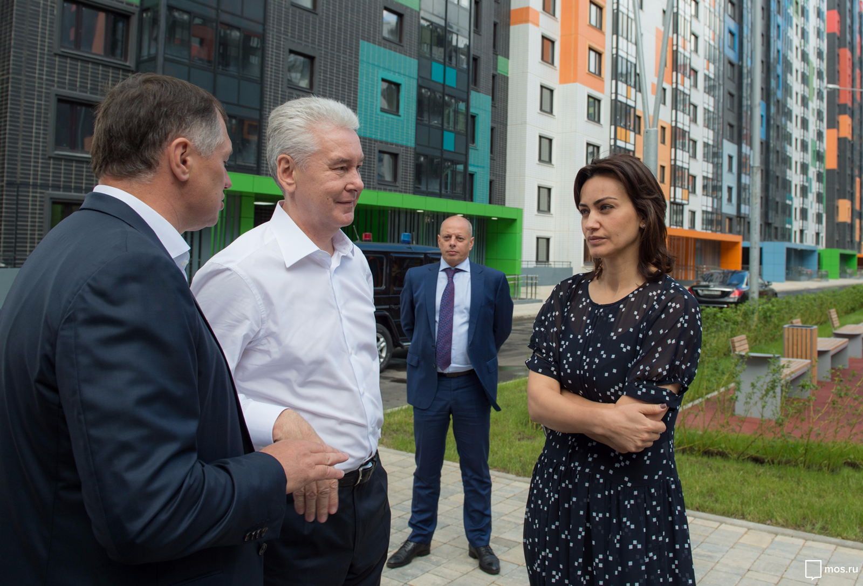
Жилищное строительство по-прежнему находится под особым наблюдением Правительства Москвы. Ожидается, что в столице до конца года появятся свыше 3 млн кв. м, сообщил мэр Москвы Сергей Собянин в ходе осмотра нового квартала в района Северный на базе технопарка МФТИ.
- Президентом названо жилищное строительство одним из национальных проектов, главных, приоритетных проектов развития страны. И для Москвы это также является приоритетом. К сожалению, обеспеченность жильем в Москве не самая высокая, - констатировал мэр. Собянин призвал учитывать и другие параметры жилищного строительства, такие, как качество жилых домов и их благоустройство.
- На примере Северного можно хорошо сравнить «панельки», которые были построены 15-20 лет тому назад, и новые современные качественные дома, которые строятся здесь. Второе - это комфортная городская среда: благоустройство дворов, планировка подъездов», - уточнил мэр.
Согласно докладу заммэра по вопросам градостроительной политики и строительства Марата Хуснуллина, в первом полугодии в городе сдали примерно 1,5 млн кв. м жилья.
- В этом году мы точно видим, что жилья будет на уровне прошлого года. У нас по плану минимум 3,1 млн кв. м. Но совершенно точно будет больше, - доложил Хуснуллин Собянину.
В Северном формируется научно-образовательный кластер "Физтех-XXI", в котором будут жить 24 тысячи человек, и созданы порядка 29 тысяч рабочих мест. Работы по возведению зданий технопарка общей площадью 30,7 тыс. кв. м были проведены в кратчайшие сроки – с января 2014 г. по май 2015 года. Здесь будет база для размещения исследовательских центров организаций, научно-выставочный комплекс, бизнес-центр и современный отель. На первых этажах домов помещения, отведенные под магазины шаговой доступности, аптеку, детский развивающий центр, салон красоты, зоомагазин, отделение банка и прочие торгово-бытовые объекты.
В программу Северного включен также жилой квартал II очереди. Он будет построен на территории, прилегающей к железнодорожной платформе "Долгопрудная". Здесь планируется возвести 9 жилых домов (210,7 тыс. кв. м), школу на 900 мест, 2 детских сада по 200 мест, торгово-деловой центр в районе станции "Долгопрудная", пожарное депо, многоуровневый паркинг на 1981 машиноместо, 2 плоскостные стоянки на 188 и 79 машиномест, АЗС.

Адрес страницы: http://bogorodskoe.mos.ru/presscenter/news/detail/3473525.html
Управа района Богородское города Москвы

